**Книга почета муниципального образования рабочего поселка Чик**

**2013 год**

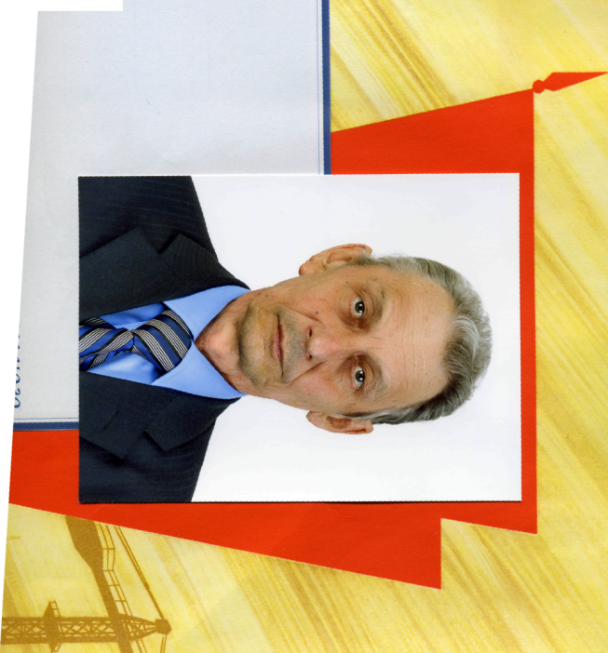 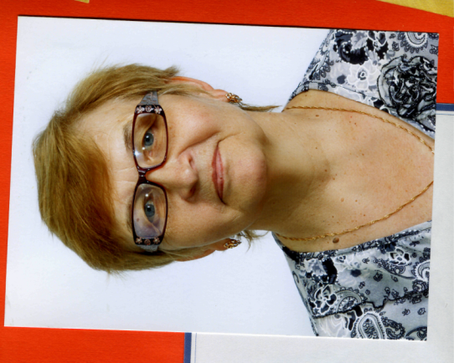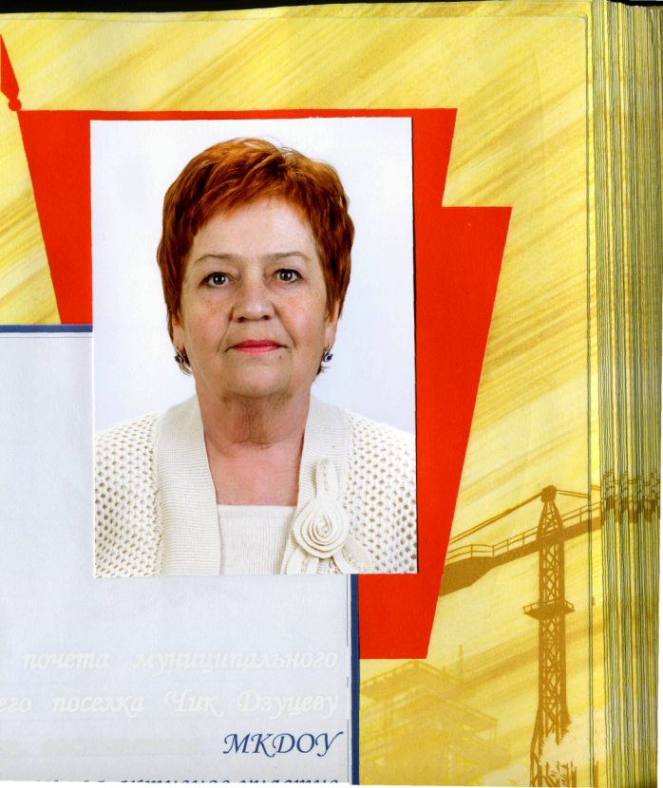 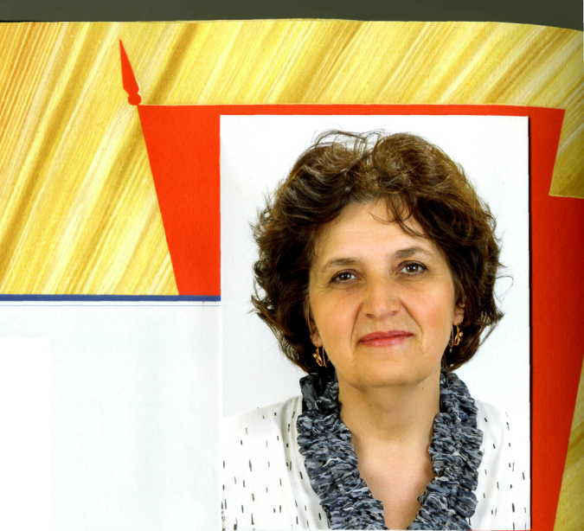 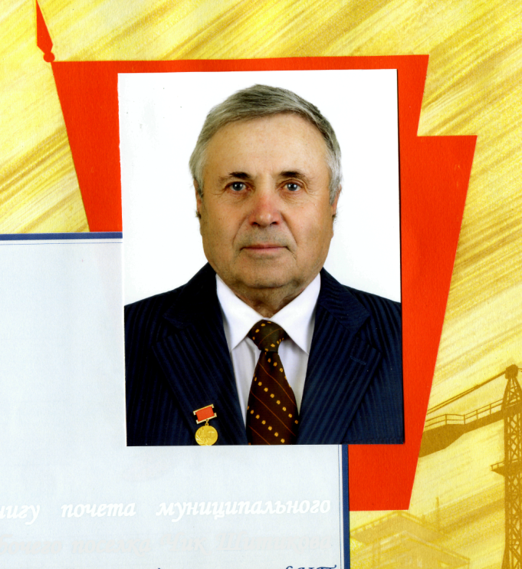 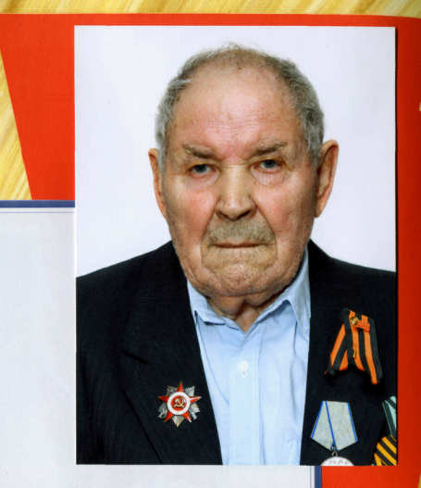

Бухаров Веселова Дзуцева Сидорова Шитиков Шмаков

Александр Наталья Людмила Татьяна Виктор Иван

Георгиевич Дмитриевна Андреевна Павловна Юрьевич Михайлович

Заместитель дирек- директор Чикс- воспитатель заведующаая бывший директор участник

тора ФКП «НОЗИП» кой СОШ № 7 МКДОУ детский Чикской РБ ФКП «НОЗИП» ВОВ